

**COLEGIO “REPÚBLICA DE FRANCIA”**

**EXEQUIEL FERNÁNDEZ 1433- FONO: 3793153.**

**“Con altas expectativas educamos para la vida”**

**GUÍA Nª2 DE TRABAJO PARA EDUCACIÓN FÍSICA Y SALUD**

**Profesor: Omar Oporto Díaz**

**PAUTA DE EJERCICIOS MOTRICES PARA DESARROLLAR EN LA CASA**

**CURSO 3ª BÁSICO**

* **Objetivo:**
* **OA01 Desarrollo de habilidades motrices.**
* **OA09 Realizar rutinas de higiene al termino de los ejercicios, ducharse y cambiar se ropa.**
* **OA11 Realizar actividades seguras en espacios de trabajo, libre de accidentes.**

**Indicadores de Evaluación**

* Combinan y usan el máximo de habilidades de desplazamiento, como reptar y correr de forma coordinada, trepar y saltar, caminar, correr y saltar, deslizar y saltar en un pie, saltar con un pie y luego con el otro.
* Realizan de forma grupal diferentes tareas motrices asociadas a tiempo, espacio y número de personas.
* Realizan rutinas básicas de higiene al término de la clase: ducharse y cambiarse de ropa después de la práctica del ejercicio físico.
* Ejecutan actividades de calentamiento al inicio de la clase y ejercicios de vuelta a la calma al finalizar la sesión.
* **INICIO**

Antes de comenzar cualquier actividad física se realizará un calentamiento para evitar lesiones, preparar el cuerpo para la actividad a desarrollar y elevar la temperatura corporal.

* Las pausas o descansos entre repeticiones son de 1 minuto y entre series es de 2 a 3 minutos. Recordar tener cuidado con los implementos y la zona de seguridad.
* Responder las diferentes preguntas que se plantean en la guía una vez realizado los ejercicios.
* **CALENTAMIENTO**: Movilidad articular, diferentes desplazamiento y cambios de dirección, 10 minutos
* **DESARROLLO**

1. **Desplazamientos**

* Marca 2 líneas separadas a una distancia de 4 metros y realiza el recorrido de ida y vuelta por 30 segundos. Repite este ejercicio 5 veces/ descansa de 30 seg. a 1 minuto entre cada repetición. Si no

puedes por espacio, trota en el lugar.

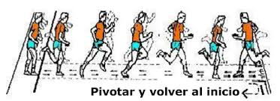

**Preguntas**

**1-¿Qué sensación tuviste al realizar el ejercicio?**

**2-¿Qué musculos trabajan en la carrera?**

**3-¿Qué cualidad física se aplica en este ejercicio?**

1. **Salto**

* Si tienes cuerda realiza 60 saltos, divididos en 3 series de 20 saltos
* El descanso es de 1 minuto cada vez que realizas los 20 saltos

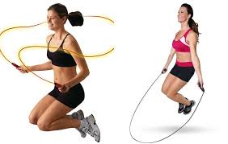

**Preguntas**

**1-¿Qué sensación tuviste al realizar el ejercicio?**

**2-¿Qué musculos crees trabajan en los saltos?**

**3-¿Qué podemos mejorar con la practica del salto?**

1. **Equilibrio**

* **Apoya tus dos antebrazos en el piso y una sola pierna. Realiza este ejercicio alternando la pierna de apoyo. Tiempo de ejecución 20 segundos, repetir 4 veces.**
* **Descansa 1 minuto cada vez que lo realices**

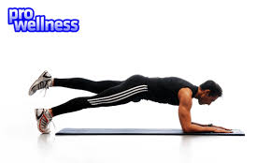

**Preguntas**

**1-¿Qué sensación tuviste al realizar el ejercicio?**

**2-¿Qué musculos crees que trabajan al realizar este ejercicio?**

**3-¿Qué podemos mejorar con esta práctica?**

1. **Manipulación(lanzar-atrapar)**

* **Utiliza una pelota y lánzala al muro con fuerza para después lograr atrapar y evitar que se caiga. Realiza este ejercicio 4 veces durante 30 segundos.**
* **Descansa durante 30 segundos cada veces que lo realices.**

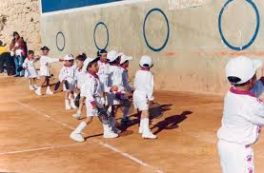

**Preguntas**

**1-¿Qué sensación tuviste al realizar el ejercicio?**

**2-¿Qué musculos crees que se trabajan?**

**3-¿Qué cualidad física se trabaja en este ejercicio y para que me sirve?**

* **VUELTA A LA CALMA**

**La elongación es muy importante una vez termina cada actividad, esto nos ayuda a relajar nuestra musculatura y evitar lesiones debido a los ejercicios.**

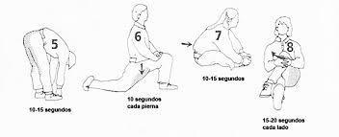

Queridos y queridas estudiantes les dejo un mensaje de motivación:

**“Todo se puede en la vida, depende de tu esfuerzo, motivación y creer en lo que haces”.**

***Departamento de Educación Física y Salud***